การวิจัยปฏิบัติการการเรียนรู้เชิงรุก
(Action Research on Active Learning)

ดร. ไพจิตร สดวกการ

การวิจัย (Research)

การวิจัยเป็นการสืบค้นอย่างเป็นระบบเพื่อบรรยาย อธิบาย ทำนาย และควบคุมปรากฏการณ์ การวิจัยเกี่ยวข้องกับวิธีอุปนัยและนิรนัย ((inductive and deductive methods) (Babbie, 1998)
วิธีอุปนัยเป็นการวิเคราะห์ปรากฏการณ์และค้นพบหลักการ โครงสร้าง หรือกระบวนการที่รองรับปรากฏการณ์นั้น วิธีนิรนัยเป็นการพิสูจน์หลักการที่เป็นสมมติฐานโดยการสังเกตปรากฏการณ์ วิธีอุปนัยและวิธีนิรนัยมีวัตถุประสงค์ต่างกันคือ วิธีอุปนัยทำเพื่อสร้างข้อสรุปที่เป็นคำอธิบายปรากฏการณ์ ส่วนวิธีนิรนัยทำเพื่อทดสอบความถูกต้องสมเหตุสมผลของคำอธิบาย
แพตตัน (Patton, 1990) จำแนกประเภทการวิจัยตามวัตถุประสงค์ที่แตกต่างกัน เป็น 4 ประเภท ได้แก่
การวิจัยพื้นฐาน (Basic Research) มุ่งทำความเข้าใจและอธิบายปรากฏการณ์ในรูปแบบของทฤษฎี (theory) เพื่อเป็นการสร้างความรู้ การวิจัยประเภทนี้ค่อนไปทางการค้นหาเพื่อตอบคำถาม “อะไร” “ทำไม” และ “อย่างไร”
การวิจัยประยุกต์ (Applied Research) เพื่อช่วยให้เข้าใจธรรมชาติของมนุษย์และปัญหาทางสังคม เพื่อให้มนุษย์สามารถควบคุมสิ่งแวดล้อมได้อย่างมีประสิทธิภาพมากขึ้น การวิจัยประเภทนี้มุ่งตอบคำถาม “อย่างไร”
การวิจัยเชิงประเมินผล (Evaluation Research) ศึกษากระบวนการและผลลัพธ์ที่มุ่งหวัง โดยมีการประเมินผลย่อย (formative) และประเมินผลรวม (summative) วัตถุประสงค์ของการประเมินผลย่อย เพื่อปรับปรุงการเข้าแทรกแซงของมนุษย์ในเงื่อนไขเฉพาะ เช่น กิจกรรม เวลา และกลุ่มคน วัตถุประสงค์ของการประเมินผลรวมเพื่อตัดสินประสิทธิผลของโครงการ นโยบาย หรือผลผลิต
การวิจัยปฏิบัติการ (Action Research) มุ่งที่การแก้ปัญหาเฉพาะเรื่อง ซึ่งเกิดขึ้นในโครงการ องค์กร หรือชุมชน การออกแบบและการรวบรวมข้อมูลในการวิจัยปฏิบัติการอาจไม่มีแบบแผนที่เคร่งครัดตามระเบียบวิธีวิจัย และผู้ที่อยู่ในสถานการณ์ปัญหาเป็นผู้ศึกษาและรวบรวมข้อมูลโดยตรงด้วยตนเอง

การจำแนกประเภทของการวิจัย ยังมีการจำแนกตามเงื่อนไขอื่นๆ อีก เช่น จำแนกตามลักษณะของข้อมูล จำแนกตามวิธีการวิจัย และจำแนกตามระยะเวลาของการวิจัย เป็นต้น

การวิจัยปฏิบัติการของครู

การวิจัยปฏิบัติการของครูมุ่งที่การแก้ปัญหาการเรียนการสอนที่ครูรับผิดชอบอยู่เอง โดยครูเป็นผู้รวบรวมข้อมูล ศึกษา แก้ปัญหา และพัฒนาการเรียนการสอนของตนเอง แม้ว่าการออกแบบและการรวบรวมข้อมูลในการวิจัยแบบปฏิบัติการจะไม่เคร่งครัดในแบบแผนตามระเบียบวิธีวิจัย ครูก็ต้องดำเนินการอย่างเป็นระบบด้วยกระบวนการที่เชื่อถือได้
วงจรการวิจัยปฏิบัติการ (The Action Research Cycles)

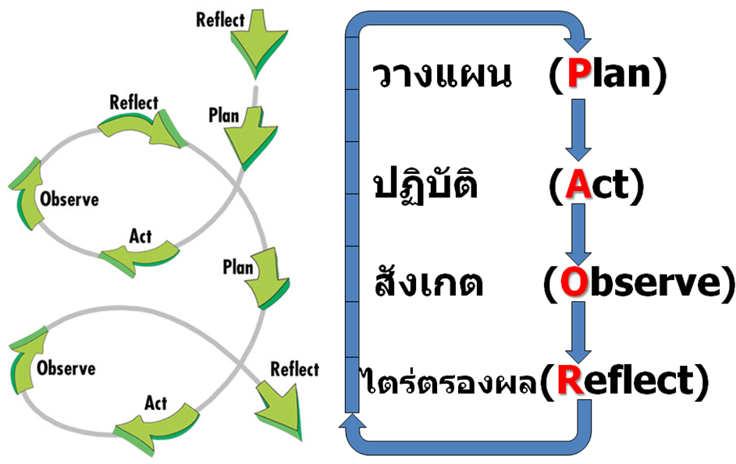

แผนภาพ 1 วงจรการวิจัยปฏิบัติการ (The Action Research Cycles)
ที่มา: http://celt.ust.hk/teaching-resources/action-research/

การวางแผน
ขั้นที่ 1 พิจารณาถึงเหตุที่สนใจจะทำวิจัยในชั้นเรียน
เกิดจากเหตุต่อไปนี้ใช่หรือไม่
- มีความคิดที่จะเปลี่ยนวิธีสอนเสมอ
- สงสัยว่าทำไมนักเรียนจึงมีพฤติกรรมอย่างนั้นเป็นจำนวนหลายครั้งที่นับได้
- กังวลเกี่ยวกับความสามารถของนักเรียน
- อภิปรายเรื่องการเรียนการสอนกับเพื่อนร่วมงาน
- ต้องการค้นคว้าเกี่ยวกับการเรียนการสอนให้มากขึ้น
- ต้องการเปลี่ยนวิธีจัดการชั้นเรียน
- ต้องการให้นักเรียนยอมรับว่าฉันเป็นครูที่ดี
ขั้นที่ 2 วางกรอบคำถาม/ปัญหาการวิจัย
ทำให้ความกังวลหรือข้อสังเกตมีความชัดเจน
- ฉันได้สังเกตเห็นว่า.........................
- ฉันประหลาดใจเสมอว่าทำไม............
- ฉันกังวลเกี่ยวกับ............................
- ฉันสงสัยว่าอะไรจะเกิดขึ้นถ้า.............
- มันตลกที่นักเรียนของฉันมักจะ...........

ขั้นที่ 3 ศึกษาเอกสารและงานวิจัยที่เกี่ยวข้อง
- แนวคิด ทฤษฎีที่เกี่ยวข้อง
- งานวิจัยในชั้นเรียนที่เกี่ยวข้อง
- งานวิจัยอื่นๆ ที่เกี่ยวข้อง

ขั้นที่ 4 พัฒนาและกลั่นกรองปัญหาการวิจัย
- รู้อะไรแล้วเกี่ยวกับเรื่องนี้
- เชื่ออะไรเกี่ยวกับเรื่องนี้
- ปัญหาเฉพาะเจาะจงที่ต้องการกล่าวถึงมีอะไรบ้าง
- วิพากษ์ปัญหาของตนเอง
- ปัญหานี้สำคัญสำหรับฉันหรือไม่
- มันตรงกับฉัน นักเรียนของฉัน และสัมพันธ์กับการเรียนการสอนของเราหรือไม่
- มันจะมีประโยชน์เชิงปฏิบัติจริงจากงานวิจัยนี้หรือไม่
- ฉันสามารถรับผลที่ขัดแย้งกับความคาดหวังของฉันหรือไม่
- ปัญหานี้ทำให้กำหนดวัตถุประสงค์ได้หรือไม่

ขั้นที่ 5 เลือกเทคนิคการเก็บข้อมูลในขั้นสังเกต

บันทึก
- ประจำวัน/สัปดาห์/เป็นระยะๆ
- เอกสาร
- เสียง/ภาพ
- การเข้าชั้นเรียน

ข้อมูลป้อนกลับจากนักเรียน
- แบบสอบถาม
- สัมภาษณ์
- การสนทนากลุ่ม (Focus group)
- การโต้ตอบทาง e-mail

การวินิจฉัย
- การประเมินนักเรียน
- นักเรียนประเมินการสอนของครู
- รายการสิ่งที่ได้เรียนรู้
- กำหนดการปฏิสัมพันธ์
- มโนทัศน์/ความคิดรวบยอด

ขั้นที่ 6 ทบทวนความเป็นไปได้ของโครงการ
- ได้แบ่งปัญหาให้ดำเนินการเป็นวงจร 2 วงจร
- ได้จำกัดขอบเขตของโครงการให้เหมาะกับเวลาและทรัพยากร
- วิธีเก็บข้อมูลที่วางแผนไว้เป็นความต้องการที่ไม่ไร้เหตุผล
- ข้อมูลที่รวบรวมมาสามารถวิเคราะห์ได้ภายในเวลาที่มีอยู่
ขั้นที่ 7 ร่างแผนการวิจัยปฏิบัติการ
- ชื่อเรื่อง
- ชื่อผู้วิจัย (คนเดียวหรือหลายคน)
- ที่ปรึกษาภายนอก/เพื่อนครูที่ช่วยวิพากษ์
- คำถาม/ปัญหาการวิจัย
- วัตถุประสงค์การวิจัย
- แผนการปฏิบัติ
- เทคนิคการสังเกต
- เครื่องมือ
- ค่าใช้จ่าย
ขั้นที่ 8 จัดทำตารางเวลา
- เริ่มต้นโดย ..............
- ทำตารางปฏิบัติการ
- กำหนดการประเมิน/ติดตามผล
- กำหนดการดำเนินงานในวงจรที่ 1
- เริ่มวงจรที่ 2

การเรียนรู้เชิงรุก (Active Learning)

งานวิจัยทางการศึกษาจำนวนมากยืนยันว่า การเรียนรู้ที่แท้จริงเกิดขึ้นเมื่อผู้เรียนมีส่วนร่วมในการปฏิบัติการเรียนรู้นั้นอย่างจริงจัง (actively involved) แม้แต่การเรียนรู้จากการฟัง ผู้เรียนก็ต้องได้ปฏิบัติการฟังจริงๆ อย่างตั้งใจ จึงจะเกิดการเรียนรู้ได้ อย่างไรก็ตาม ผลการวิเคราะห์งานวิจัยที่ผ่านมาไม่ต่ำกว่าสองทศวรรษให้ข้อเสนอว่า ผู้เรียนต้อง “ทำ” มากกว่าเพียงแต่ฟัง กล่าวคือ ผู้เรียนต้องอ่าน เขียน อภิปราย หรือแก้ปัญหา ที่สำคัญที่สุด ต้องปฏิบัติอย่างจริงจัง ในงานที่ใช้การคิดขั้นสูงในระดับวิเคราะห์ สังเคราะห์ และประเมิน (Chickering and Gamson, 1987) จึงได้มีการเสนอว่า กลวิธีที่สนับสนุนการเรียนรู้เชิงรุก (active learning) คือกระบวนการเรียนการสอนที่ให้นักเรียนได้ ทำ และ คิด ในสิ่งที่ทำ (Bonwell and Eison, 1991) เช่น

กระบวนการสืบเสาะหาความรู้ (Inquiry Process : 5Es)
การเรียนรู้แบบร่วมมือ (Cooperative Learning)
การเรียนรู้โดยใช้ปัญหาเป็นฐาน (Problem-Based Learning : PBL)
การเรียนรู้โดยใช้การวิจัยเป็นฐาน (Research-Based Learning : RBL)
การสอนอย่างไตร่ตรอง (Reflective Teaching)
ฯลฯ

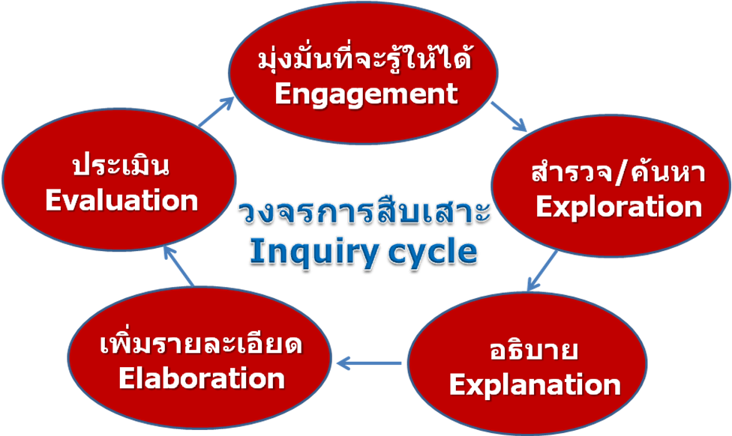

แผนภาพ 2 วงจรการสืบเสาะหาความรู้ (Inquiry cycle : 5Es)
ที่มา: http://faculty.mwsu.edu/west/maryann.coe/coe/inquire/inquiry.htm

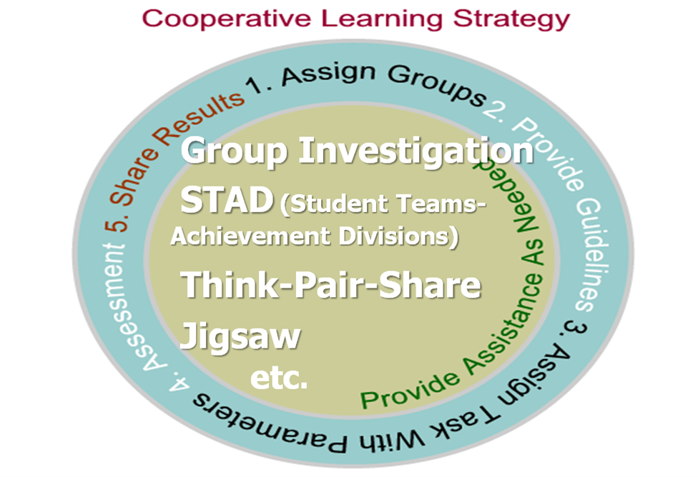

แผนภาพ 3 การเรียนรู้แบบร่วมมือ (Cooperative Learning)
ที่มา: Slavin, R. E. (1990)

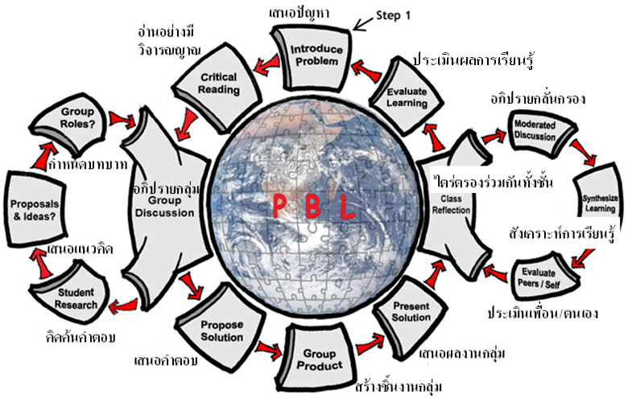

แผนภาพ 4 การเรียนรู้โดยใช้ปัญหาเป็นฐาน (Problem-Based Learning : PBL)
ที่มา: http://www.vcu.edu/cte/resources/nfrg/11_07_problem_based_learning.htm

ตั้งคำถาม
(Question)
เตรียมการค้นหาคำตอบ
(Plan)
ดำเนินการค้นหา
และตรวจสอบคำตอบ
(Action, Observation and Reflection)
สรุปและนำเสนอ (Conclusion and Presentation)

Q
P
A O R

แผนภาพ 5 การเรียนรู้โดยนักเรียนใช้กระบวนการวิจัย ในโครงการสร้างวัฒนธรรมการวิจัยในโรงเรียน
ที่มา: research-culture.net

สำนักงานคณะกรรมการการศึกษาขั้นพื้นฐานดำเนินการส่งเสริมสนับสนุนให้เขตพื้นที่การศึกษาดำเนินโครงการสร้างวัฒนธรรมการวิจัย เพื่อให้หน่วยงานในสังกัด ส่งเสริม ยกระดับความรู้ความเข้าใจและความสามารถของครูในการจัดการเรียนรู้โดยให้นักเรียนใช้กระบวนการวิจัยอย่างต่อเนื่อง จนเกิดเป็นวัฒนธรรมการวิจัยในการเรียนรู้ของนักเรียน และครูเกิดวัฒนธรรมการจัดการเรียนรู้ให้นักเรียนใช้กระบวนการวิจัยไปพร้อมกัน โครงการนี้ได้ดำเนินงานในโรงเรียนกลุ่มเป้าหมายแรกตั้งแต่ปีการศึกษา 2554 เป็นต้นมา โดยมีวัตถุประสงค์ดังนี้

1. สร้างวัฒนธรรมการวิจัยในการเรียนรู้ให้นักเรียน
2. สร้างวัฒนธรรมการจัดการเรียนรู้โดยให้นักเรียนใช้กระบวนการวิจัย
3. พัฒนาความสามารถของผู้บริหารโรงเรียนในการส่งเสริมการจัดการเรียนรู้โดยให้นักเรียน
ใช้กระบวนการวิจัย
4. พัฒนาความสามารถของศึกษานิเทศก์ในการนิเทศ ติดตามการจัดการเรียนรู้ของครูและการส่งเสริมของผู้บริหารโรงเรียนให้ครูสามารถจัดการเรียนรู้โดยให้นักเรียนใช้กระบวนการวิจัย
การเรียนรู้โดยนักเรียนใช้กระบวนการวิจัยในโครงการนี้ ประกอบด้วยขั้นตอนหลัก 4 ขั้น ได้แก่
1. ตั้งคำถาม หมายถึง การกำหนดประเด็นปัญหาที่นำไปสู่การค้นหาคำตอบ
2. เตรียมการค้นหาคำตอบ หมายถึง การกำหนดวิธีดำเนินการหาคำตอบ
3. ดำเนินการค้นหาและตรวจสอบคำตอบ หมายถึง การดำเนินงานเพื่อหาคำตอบตามวิธี ที่กำหนดไว้ แล้วพิจารณาความถูกต้อง ครบถ้วนของการดำเนินงานและคำตอบที่ได้รับตลอดช่วงการดำเนินงานเป็นระยะ ๆ และปรับปรุงจนได้คำตอบที่สามารถขจัดความขัดแย้งทางความคิดภายในตนเอง ความขัดแย้งทางความคิดระหว่างบุคคล หรือสามารถขจัดความขัดแย้งระหว่างความคิดกับหลักฐานเชิงประจักษ์ได้
4. สรุปและนำเสนอผลการค้นหาคำตอบ หมายถึง การสรุปผลการดำเนินการค้นหาคำตอบ และรายงานผลด้วยวิธีการที่หลากหลาย เหมาะสมกับวัยและระดับความสามารถ

การจัดการเรียนรู้โดยนักเรียนใช้กระบวนการวิจัย

การจัดการเรียนรู้โดยใช้กระบวนการวิจัย ประกอบด้วยองค์ประกอบ 2 ด้าน ได้แก่
องค์ประกอบด้านผู้ใช้ จำแนกเป็นครูและนักเรียน องค์ประกอบด้านการใช้ จำแนกเป็นการใช้ผลการวิจัยและการใช้กระบวนการวิจัย องค์ประกอบทั้งสองด้านของการจัดการเรียนรู้โดยใช้กระบวนการวิจัยทำให้เกิดแนวทางในการจัดการเรียนรู้ 4 แนวทาง ดังแสดงในตาราง 1

ตาราง 1 แนวทางในการจัดการเรียนรู้ที่เกิดจากองค์ประกอบด้านผู้ใช้และด้านการใช้
ผู้ใช้
 |  | ครู | นักเรียน
การใช้ | การใช้ผลการวิจัย | แนวทางที่ 1 | แนวทางที่ 2
 | การใช้กระบวนการวิจัย | แนวทางที่ 3 | แนวทางที่ 4

แนวทางที่ 1 : ครูใช้ผลการวิจัยในการจัดการเรียนรู้
แนวทางที่ 2 : นักเรียนใช้ผลการวิจัยในการเรียนรู้
แนวทางที่ 3 : ครูใช้กระบวนการวิจัยในการจัดการเรียนรู้
แนวทางที่ 4 : นักเรียนใช้กระบวนการวิจัยในการเรียนรู้

ตาราง 2 บทบาทครูและนักเรียนในการจัดการเรียนรู้โดยนักเรียนใช้กระบวนการวิจัยในการเรียนรู้
กระบวนการวิจัย | บทบาทครู | บทบาทนักเรียน
1. ตั้งคำถาม | - ครูกระตุ้นความสนใจของนักเรียนให้เกิดความสงสัย ใคร่หาคำตอบ  - ครูสนับสนุนให้นักเรียนนำคำถามที่ตรงประเด็นของปัญหา ซึ่งคาดว่าจะนำไปสู่การค้นหาคำตอบของปัญหาได้ ไปทำการวิจัย | - คิดประเด็นปัญหาที่ตนสนใจ  - ตั้งคำถามตามประเด็นปัญหาที่ตนสนใจ
2. เตรียมการค้นหาคำตอบ | - ครูกระตุ้นให้นักเรียนนึกถึงความรู้หรือประสบการณ์ที่คาดว่าเกี่ยวข้องกับปัญหา  - ครูฝึกกระบวนการวิจัยให้แก่นักเรียน | - นักเรียนสำรวจความรู้และประสบการณ์ที่คาดว่าอาจนำไปสู่การได้มาซึ่งคำตอบ  - นักเรียนคาดคะเนคำตอบตามข้อมูลที่มีอยู่และออกแบบการทดลองหรือการสืบค้นข้อมูลเพื่อตรวจสอบคำตอบ
3. ดำเนินการค้นหาและตรวจสอบคำตอบ | - ครูให้นักเรียนเรียนรู้ผ่านกระบวนการวิจัยและสังเกตพฤติกรรมของนักเรียน | - นักเรียนดำเนินการค้นหาคำตอบ ตามกิจกรรมที่ออกแบบไว้ ตรวจสอบและปรับปรุงจนได้คำตอบที่ไม่มีข้อขัดแย้งและไม่ขัดกับหลักฐานเชิงประจักษ์
4. สรุปและนำเสนอผลการค้นหาคำตอบ | - ครูและนักเรียนร่วมกันอภิปรายและสรุปกระบวนการวิจัยและผลการวิจัยที่เกิดขึ้น  - ครูยกตัวอย่างวิธีนำเสนอผลการค้นหาคำตอบ | - นักเรียนทบทวนขั้นตอนการค้นหาคำตอบ การตรวจสอบคำตอบ และการปรับปรุงจนได้คำตอบสุดท้าย และนำเสนอในรูปแบบที่น่าสนใจ เหมาะสมกับวัย และระดับการศึกษา

การเรียนรู้โดยนักเรียนใช้กระบวนการวิจัยเป็นการเรียนรู้เชิงรุก ที่ครูสามารถนำกระบวนการเรียนรู้เชิงรุกอื่นๆ มาทำให้นักเรียนเกิดขั้นตอนการเรียนรู้ที่สำคัญ 4 ขั้น อันได้แก่ 1) ตั้งคำถาม 2) เตรียมการค้นหาคำตอบ 3) ดำเนินการค้นหาและตรวจสอบคำตอบ และ 4) สรุปและนำเสนอผลการค้นหาคำตอบ ซึ่งครูอาจเลือกใช้ขั้นตอนบางขั้นของกระบวนการเรียนรู้เชิงรุกแบบใดแบบหนึ่งหรือหลายๆ แบบมาทำให้นักเรียนเกิดการเรียนรู้โดยใช้กระบวนการวิจัยได้ โดยพิจารณาเลือกใช้ให้เหมาะสมกับธรรมชาติของสาระการเรียนรู้ วัย และลักษณะของนักเรียน

ตัวอย่างการจัดการเรียนรู้ของครูให้นักเรียนเกิดการเรียนรู้โดยใช้กระบวนการวิจัย
ดร. ศิริพร พึ่งเพ็ชร์ ครูชำนาญการพิเศษ โรงเรียนเกษตรศิลปวิทยา อำเภอเกษตรสมบูรณ์ จังหวัดชัยภูมิ เขตพื้นที่การศึกษาประถมศึกษาชัยภูมิ เขต 2 ได้ศึกษาค้นคว้าสังเคราะห์รูปแบบการสอนภาษาอังกฤษสำหรับนักเรียนระดับประถมศึกษาตามลีลาการเรียนรู้ของนักเรียนและให้ชื่อว่า SPICE Model โดยทดลองใช้กับนักเรียนชั้นประถมศึกษาปีที่ 4 โรงเรียนเกษตรศิลปวิทยาด้วยตนเอง และได้นำไปใช้กับนักเรียนโรงเรียนบ้านโพธิ์ (คุรุราษฎร์ประสิทธิ์) ในปีการศึกษา 2552 เป็นต้นมา และได้คิดที่จะพัฒนาต่อยอด SPICE Model ให้เกิดคุณประโยชน์ต่อการเรียนการสอนภาษาอังกฤษเพื่อก้าวสู่ความเป็นสังคมอาเซียนของเด็กไทย
ปลายปีการศึกษา 2553 ครูศิริพร ได้สมัครเข้าร่วมโครงการสร้างวัฒนธรรมการวิจัยในโรงเรียนเพื่อพิสูจน์ว่า นักเรียนชั้นประถมศึกษาก็สามารถทำวิจัยได้ แม้นธรรมชาติวิชาจะไม่เอื้ออำนวยเหมือนวิชาวิทยาศาสตร์ จากการเข้ารับการอบรมที่จังหวัดอุดรธานี และจังหวัดอุบลราชธานี และจากการนิเทศโดยทีมงานสร้างวัฒนธรรมการวิจัยภาคตะวันออกเฉียงเหนือ ครูศิริพรได้จัดการเรียนการสอนภาษาอังกฤษแบบ SPICE Model ให้นักเรียนเกิดการเรียนรู้ด้วยกระบวนการวิจัยดังแผนภาพ 6

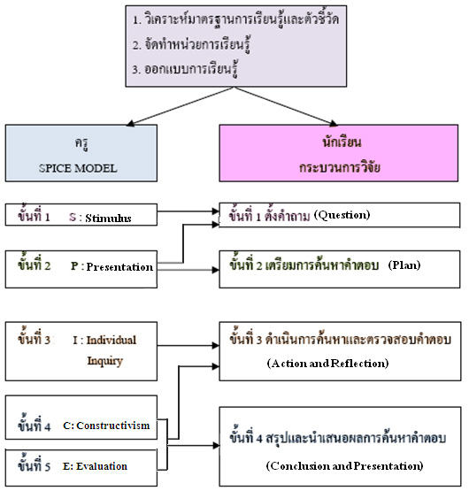

แผนภาพ 6 การนำ SPICE Model มาทำให้นักเรียนเกิดการเรียนรู้โดยใช้กระบวนการวิจัย
จากการที่นักเรียนของครูศิริพรได้เรียนรู้โดยใช้กระบวนการวิจัยหลายหน่วยการเรียนรู้ นักเรียนได้เปลี่ยนแปลงพฤติกรรมด้านการตั้งคำถาม เริ่มใช้คำถามปลายเปิด How to ………? ในหน่วยการเรียนรู้หน่วยต่อไปได้ สามารถวางแผนหาคำตอบได้อย่างเป็นระบบ ใช้แหล่งข้อมูลที่อยู่ใกล้ตัว เช่น ครู ห้องสมุด ICT รู้จักเลือกใช้ข้อมูลหรือตรวจสอบข้อมูลจากแหล่งข้อมูลที่เชื่อถือได้อย่างมีความสุข สามารถสร้างสรรค์ นำเสนอผลการศึกษาได้ด้วยความภาคภูมิใจตามลีลาการเรียนรู้ที่ตนถนัด ครูศิริพรเองก็เกิดความภาคภูมิใจที่นักเรียนกลายเป็นคนช่างคิด ช่างสงสัย ใฝ่รู้ที่จะค้นคว้าหาคำตอบ มีความรับผิดชอบ รู้จักแบ่งงานกันทำเพื่อความสำเร็จของกลุ่ม สามารถหาข้อมูลเพื่อประกอบการตัดสินใจได้อย่างถูกต้อง รู้จักเลือกบริโภคสิ่งที่เป็นประโยชน์ ซึ่งจะเป็นทักษะในการดำรงชีวิตที่สำคัญและอยู่ในสังคมอาเซียนได้อย่างมีความสุขต่อไป
ครูรัตนพรรณ วังดี โรงเรียนเชียงคำวิทยาคม จังหวัดพะเยา เขตพื้นที่การศึกษามัธยมศึกษา เขต 36 ได้จัดให้นักเรียนเรียนรู้โดยใช้กระบวนการวิจัยในรายวิชาฟิสิกส์พื้นฐาน ชั้นมัธยมศึกษาปีที่ 4 ดังตัวอย่างเรื่องแรงในสนามโน้มถ่วง ซึ่งตัวชี้วัดที่นักเรียนต้องบรรลุคือ ทดลองและอธิบายความสัมพันธ์ระหว่างแรงกับการเคลื่อนที่ของวัตถุในสนามโน้มถ่วง และนำความรู้ไปใช้ประโยชน์ รวมถึงตัวชี้วัดในมาตรฐานที่ 8 ซึ่งเป็นเรื่องของกระบวนการทางวิทยาศาสตร์ ในส่วนของกิจกรรมการเรียนรู้ ครูรัตนพรรณจัดให้นักเรียนเรียนรู้โดยใช้กระบวนการวิจัย ดังตาราง 3
ตาราง 3 การจัดการเรียนรู้ของครูรัตนพรรณ วังดี โดยให้นักเรียนใช้กระบวนการวิจัยในการเรียนรู้ เรื่องแรงในสนามโน้มถ่วง
กระบวนการวิจัย | บทบาทครู | บทบาทนักเรียน
1. ตั้งคำถาม | - ครูให้นักเรียนดูวีดิทัศน์เป็นคลิปหมีแพนด้าตกต้นไม้ และคลิปรถไฟเหาะอย่างน่าหวาดเสียว แล้วให้นักเรียนตั้งคำถามที่สนใจใคร่รู้จากการดูคลิป  - ครูช่วยตะล่อม กลั่นกรองให้ได้คำถามที่เกี่ยวข้องกับการเคลื่อนที่อย่างอิสระภายใต้แรงโน้มถ่วง จนเหลือคำถามที่สามารถนำไปสู่การศึกษาค้นคว้าเพื่อบรรลุตัวชี้วัด คือ การหาค่าความเร่งเนื่องจากแรงโน้มถ่วงของโลก | - นักเรียนแต่ละกลุ่มคิดตั้งคำถามจากการดูวีดิทัศน์ นำคำถามทั้งหมดไปเขียนไว้บนกระดาน  - ร่วมกลั่นกรองคำถามกับครู จนได้คำถามที่นำไปสู่การศึกษาค้นคว้าหา ค่าความเร่งเนื่องจากแรงโน้มถ่วงของโลก
2. เตรียมการค้นหาคำตอบ | - ครูจัดเตรียมแหล่งสืบค้นข้อมูลให้กับนักเรียน  - ครูกระตุ้นให้นักเรียนนึกถึงความรู้หรือประสบการณ์ที่คาดว่าเกี่ยวข้องกับวิธีการหาค่าความเร่งเนื่องจากแรงโน้มถ่วงของโลก | - นักเรียนแต่ละกลุ่มสำรวจความรู้และประสบการณ์ที่คาดว่าอาจนำไปสู่การได้มาซึ่งวิธีการในการหาค่าความเร่งเนื่องจากแรงโน้มถ่วงของโลก  - ปรึกษา หารือ คาดคะเนวิธีการที่
กระบวนการวิจัย | บทบาทครู | บทบาทนักเรียน
2. เตรียมการค้นหาคำตอบ (ต่อ) | - ครูจัดหาอุปกรณ์เตามความต้องการใช้ที่แตกต่างกันของนักเรียนแต่ละกลุ่ม | น่าจะใช้ได้ และออกแบบแผนการทดลองเพื่อตรวจสอบวิธีการที่คาดคะเนไว้  - นักเรียนแต่ละกลุ่มนำเสนอแผนการทดลองหน้าชั้นเรียน เพื่อนกลุ่มอื่นๆ ช่วยกันตรวจสอบความเป็นไปได้ของการทดลอง ความสอดคล้องของจุดประสงค์และแผนการทดลอง ตลอดจนข้อบกพร่องอื่นๆ ที่อาจเกิดขึ้นในการทดลองตามแผนนั้น
3. ดำเนินการค้นหาและตรวจสอบคำตอบ | - ครูคอยดูแล แนะนำการใช้อุปกรณ์ และข้อควรระมัดระวังในการใช้  - ครูให้นักเรียนเรียนรู้ผ่านกระบวนการวิจัยและสังเกตพฤติกรรมของนักเรียน | - นักเรียนแต่ละกลุ่มจัดและตรวจความเรียบร้อยของอุปกรณ์ที่จะใช้ในการทดลอง  - ดำเนินการทดลองตามแผนการทดลองที่ออกแบบไว้ และปรับเปลี่ยนตามสถานการณ์จริงในกรณีที่ไม่เป็นไปตามแผน  - นักเรียนร่วมกันวิเคราะห์ อภิปรายผลการทดลองที่ได้ภายในกลุ่มและปรับปรุงวิธีการจนไม่มีข้อขัดแย้งระหว่างบุคคล และไม่ขัดกับหลักฐานเชิงประจักษ์
4. สรุปและนำเสนอผลการค้นหาคำตอบ | - ครูคอยกำกับ ดูแลให้บรรยากาศการวิพากษ์เป็นไปด้วยความเรียบร้อยและตัดสินเมื่อเมีปัญหาเกิดขึ้นจากการถกของนักเรียน  - ครูร่วมสรุปผลการทดลองเมื่อแต่ละกลุ่มนำเสนอผลการทดลองเรียบร้อยแล้ว  - ครูให้คำปรึกษาการจัดทำรายงานผลการทดลองในรูปแบบโครงงาน | - นักเรียนแต่ละกลุ่มทบทวนขั้นตอนการทดลอง การตรวจสอบและการปรับปรุงวิธีการหาค่าความเร่งเนื่องจากแรงโน้มถ่วงของโลก และนำเสนอผลการทดลองหน้าชั้นเรียน นักเรียนกลุ่มอื่นๆ ร่วมอภิปราย วิพากษ์ด้วยหลักเหตุผลทางวิทยาศาสตร์  - รายงานผลการทดลองในรูปแบบโครงงาน และเว็บเพจ

ในขั้นตั้งคำถาม นักเรียนแต่ละกลุ่มเกิดคำถามที่ค่อนข้างประหลาดมากมาย มีทั้งคำถามที่เกิดจากความสนใจและความคะนองตามวัย ครูรัตนพรรณเห็นว่า คำถามทุกคำถามมีคุณค่า พอใจที่นักเรียนเกิดความสงสัยแล้วกล้าถามออกมา ไม่แอบตอบคำถามในใจไปอย่างลวกๆ
ในขั้นเตรียมการค้นหาคำตอบ จากการนำเสนอของนักเรียน พบว่านักเรียนห้องนี้ ได้วางแผนการหาค่าความเร่งเนื่องจากแรงโน้มถ่วงของโลกได้ ๓ วิธี ที่ล้วนแต่สามารถนำไปใช้หาค่าความเร่งเนื่องจากแรงโน้มถ่วงของโลกได้จริงทั้งสิ้น ซึ่งทำให้ครูต้องจัดหาอุปกรณ์สำหรับแต่ละกลุ่มตามความต้องการใช้ที่แตกต่างกันด้วย
ในขั้นดำเนินการค้นหาและตรวจสอบคำตอบ นักเรียนมีความกระตือรือร้นเป็นอย่างมากเพราะเป็นเวลาแห่งการพิสูจน์ว่า วิธีที่ตนเองคิดมาจะใช้ได้จริงหรือไม่ ทำให้แต่ละกลุ่มทำการทดลองด้วยความตั้งใจเป็นอย่างมาก บรรยากาศการทดลอง บางกลุ่มก็เป็นไปตามแผนที่ออกแบบไว้ บางกลุ่มก็มีการปรับเปลี่ยนบ้างตามสถานการณ์จริง
ในขั้นสรุปและนำเสนอผลการค้นหาคำตอบ บรรยากาศการเรียนในขั้นตอนนี้ นักเรียนแต่ละกลุ่มได้แสดงให้เห็นถึงการนำความรู้และกระบวนการทางวิทยาศาสตร์มาใช้ในการถกประเด็นปัญหาและตรวจสอบผลการทดลองของกลุ่มที่นำเสนอหน้าห้องอย่างชัดเจน ส่วนนักเรียนที่ได้รับการตรวจสอบก็เปิดใจรับฟังความคิดเห็นหรือข้อคำถามที่เพื่อนตั้งประเด็นสงสัยขึ้นมา และตอบคำถามโดยนำหลักการทางวิทยาศาสตร์มาใช้ ผลจากการทดลอง นักเรียนทุกกลุ่มสามารถหาค่าความเร่งเนื่องจากแรงโน้มถ่วงของโลกได้ค่าใกล้เคียงกับค่าเฉลี่ยที่ใช้จริง และนักเรียนสามารถระบุว่า ความคลาดเคลื่อนที่เกิดขึ้นมาจากสิ่งใด จากการสัมภาษณ์นักเรียน พบว่า นักเรียนมีความภูมิใจที่สามารถหาคำตอบได้ด้วยวิธีการตามแผนของตนเอง และรู้สึกมั่นใจต่อการวางแผนการแก้ปัญหาอื่นๆ ในอนาคตด้วยกระบวนการวิจัย

การไตร่ตรองผลการวิจัยปฏิบัติการ (Reflection of Action Research)

การไตร่ตรองผลการวิจัยปฏิบัติการ เป็นการตรวจสอบและขจัดความขัดแย้งที่อาจจะมีอยู่ในกระบวนการและผลการวิจัย ซึ่งนอกจากไตร่ตรองด้วยตัวผู้วิจัยเองแล้ว ยังให้ผู้ที่มีส่วนเกี่ยวข้องมาร่วมอภิปรายด้วย หากตรวจพบความขัดแย้ง ผู้วิจัยจะได้นำไปปรับปรุงแก้ไขต่อไป หรือผู้วิจัยอาจจะสามารถอธิบายให้ผู้ร่วมอภิปรายเกิดความเข้าใจตรงกันและยอมรับในกระบวนการและผลการวิจัยได้

Kemmis, McTaggart, & Retallic (2004) ให้ข้อเสนอแนะการไตร่ตรองผลการวิจัยปฏิบัติการไว้ดังนี้
• มองย้อน ระลึกถึงการปฏิบัติที่บันทึกไว้ในขั้นการสังเกต
• ค้นหาเพื่อสร้างความเข้าใจในกระบวนการ ปัญหา ประเด็น และข้อจำกัด เพื่อให้เกิดความเข้าใจอย่างแจ่มแจ้งในการปฏิบัติอย่างมีกลยุทธ์
• พิจารณาความหลากหลายของมุมมองที่เป็นไปได้ในสถานการณ์
• ประชุม อภิปรายกับผู้มีส่วนเกี่ยวข้อง และนำผลมาใช้ในการพิจารณาปรับปรุงหรือพัฒนาต่อ
• สร้างความหมายของสถานการณ์ทางสังคมขึ้นใหม่โดยการเจรจา ซึ่งนำไปสู่การปรับปรุงแผน
• ผลเชิงประเมิน: ผู้ปฏิบัติพิจารณาตัดสินว่า ผลการปฏิบัติเป็นที่น่าพอใจหรือไม่ เพียงใด และผลที่ได้ช่วยแนะแนวทางการดำเนินงานหรือไม่
• ผลเชิงบรรยาย: ความเข้าใจใหม่ๆ ภาพของสถานการณ์ที่ชัดเจนขึ้น การปฏิบัติ และสิ่งที่น่าจะเป็นไปได้

รายการอ้างอิง
พระราชบัญญัติการศึกษาแห่งชาติ พ.ศ. ๒๕๔๒. ในราชกิจจานุเบกษา เล่ม ๑๑๖ ตอนที่ ๗๔ ก (หน้า ๘, ๙). ๑๙ สิงหาคม ๒๕๔๒. [ออนไลน์] แหล่งที่มา http://202.143.190.19/~law/data/P.R.B/8.p.r.b.edu.pdf [8 ตุลาคม 2555]
พัฒนานวัตกรรมการจัดการศึกษา, สำนัก. (2554). แนวการจัดการเรียนรู้โดยนักเรียนใช้กระบวนการวิจัยในการเรียนรู้. สำนักงานคณะกรรมการการศึกษาขั้นพื้นฐาน กระทรวงศึกษาธิการ. [ออนไลน์] แหล่งที่มา http://research-culture.net/edresearch/learning_by_research.doc [8 ตุลาคม 2555]
พัฒนานวัตกรรมการจัดการศึกษา, สำนัก. (2554). แนวดำเนินการสร้างวัฒนธรรมการวิจัย. สำนักงานคณะกรรมการการศึกษาขั้นพื้นฐาน กระทรวงศึกษาธิการ. [ออนไลน์] แหล่งที่มา http://research-culture.net/edresearch/research_culture.doc [8 ตุลาคม 2555]
________. (2554). แนวทางการบริหารและการส่งเสริมการวิจัยทางการศึกษา. สำนักงานคณะกรรมการการศึกษาขั้นพื้นฐาน กระทรวงศึกษาธิการ. [ออนไลน์] แหล่งที่มา http://research-culture.net/edresearch/edresearch_m_s.doc [8 ตุลาคม 2555]
________. (2555). วัฒนธรรมการวิจัย: จากแนวคิดสู่การปฏิบัติ. พิมพ์ครั้งที่ 1. สำนักงานคณะกรรมการการศึกษาขั้นพื้นฐาน กระทรวงศึกษาธิการ. กรุงเทพฯ: หจก.ศรีบูรณ์คอมพิวเตอร์-การพิมพ์.
วิจัยและพัฒนาการศึกษา. (2548). การเรียนการสอนโดยผู้เรียนใช้การวิจัยเป็นส่วนหนึ่งของกระบวนการเรียนรู้. สำนักงานเลขาธิการสภาการศึกษา กระทรวงศึกษาธิการ. กรุงเทพฯ: โรงพิมพ์คุรุสภาลาดพร้าว.
ศึกษาธิการ, กระทรวง. (2551). หลักสูตรแกนกลางการศึกษาขั้นพื้นฐาน พุทธศักราช ๒๕๕๑. กรุงเทพฯ: โรงพิมพ์ชุมนุมสหกรณ์การเกษตรแห่งประเทศไทย จำกัด.
Babbie, Earl. (1998 ). The practice of social research. California, USA: Wadsworth Publishing Company.
Bonwell, Charles C., and James A. Eison (1991). Active learning: Creating excitement in the classroom. ERIC Digest. [Online] Available http://www.oid.ucla.edu/about/units/tatp/old/lounge/pedagogy/downloads/active-learning-eric.pdf [19 May 2012]

Center for Enhanced Learning and Teaching (CELT). Action research. The Hong Kong University of Science & Technology. [Online] Available http://celt.ust.hk/teaching-resources/action-research/ [15 August 2013]
Center for Teaching Excellence. (2013). Problem-based learning. Virginia Commonwealth University. [Online] Available http://www.vcu.edu/cte/resources/nfrg/11_07_problem_based_learning.htm [17 August 2013]
Chickering, Arthur W., and Zelda F. Gamson. March 1987. "Seven principles for good practice." AAHE Bulletin 39: 3-7. ED 282 491. 6pp. MF-01; PC-01.
Coe, M. A. (2001). Inquiry approach: The 5E learning cycle model. West College of Education. Midwestern State University. [Online] Available http://faculty.mwsu.edu/west/maryann.coe/coe/inquire/inquiry.htm [17 August 2013]
Kemmis, S., McTaggart, R., & Retallick, J. (2004). The action research planner (2nd ed. revised). Aga Khan University, Institute for Educational Development, Karachi.
Patton, M. Q. (1990). Qualitative evaluation and research methods. ( 2nd ed.). Newbury Park, CA: Sage.
Slavin, R. E. (1990). Cooperative learning: Theory, research, and practice. Englewood Cliffs, NJ: Prentice Hall.

